**Tài liệu Lab 1 – MOB306: React Native**

Nguyễn Quốc Anh – PH20121

1. Tạo Project

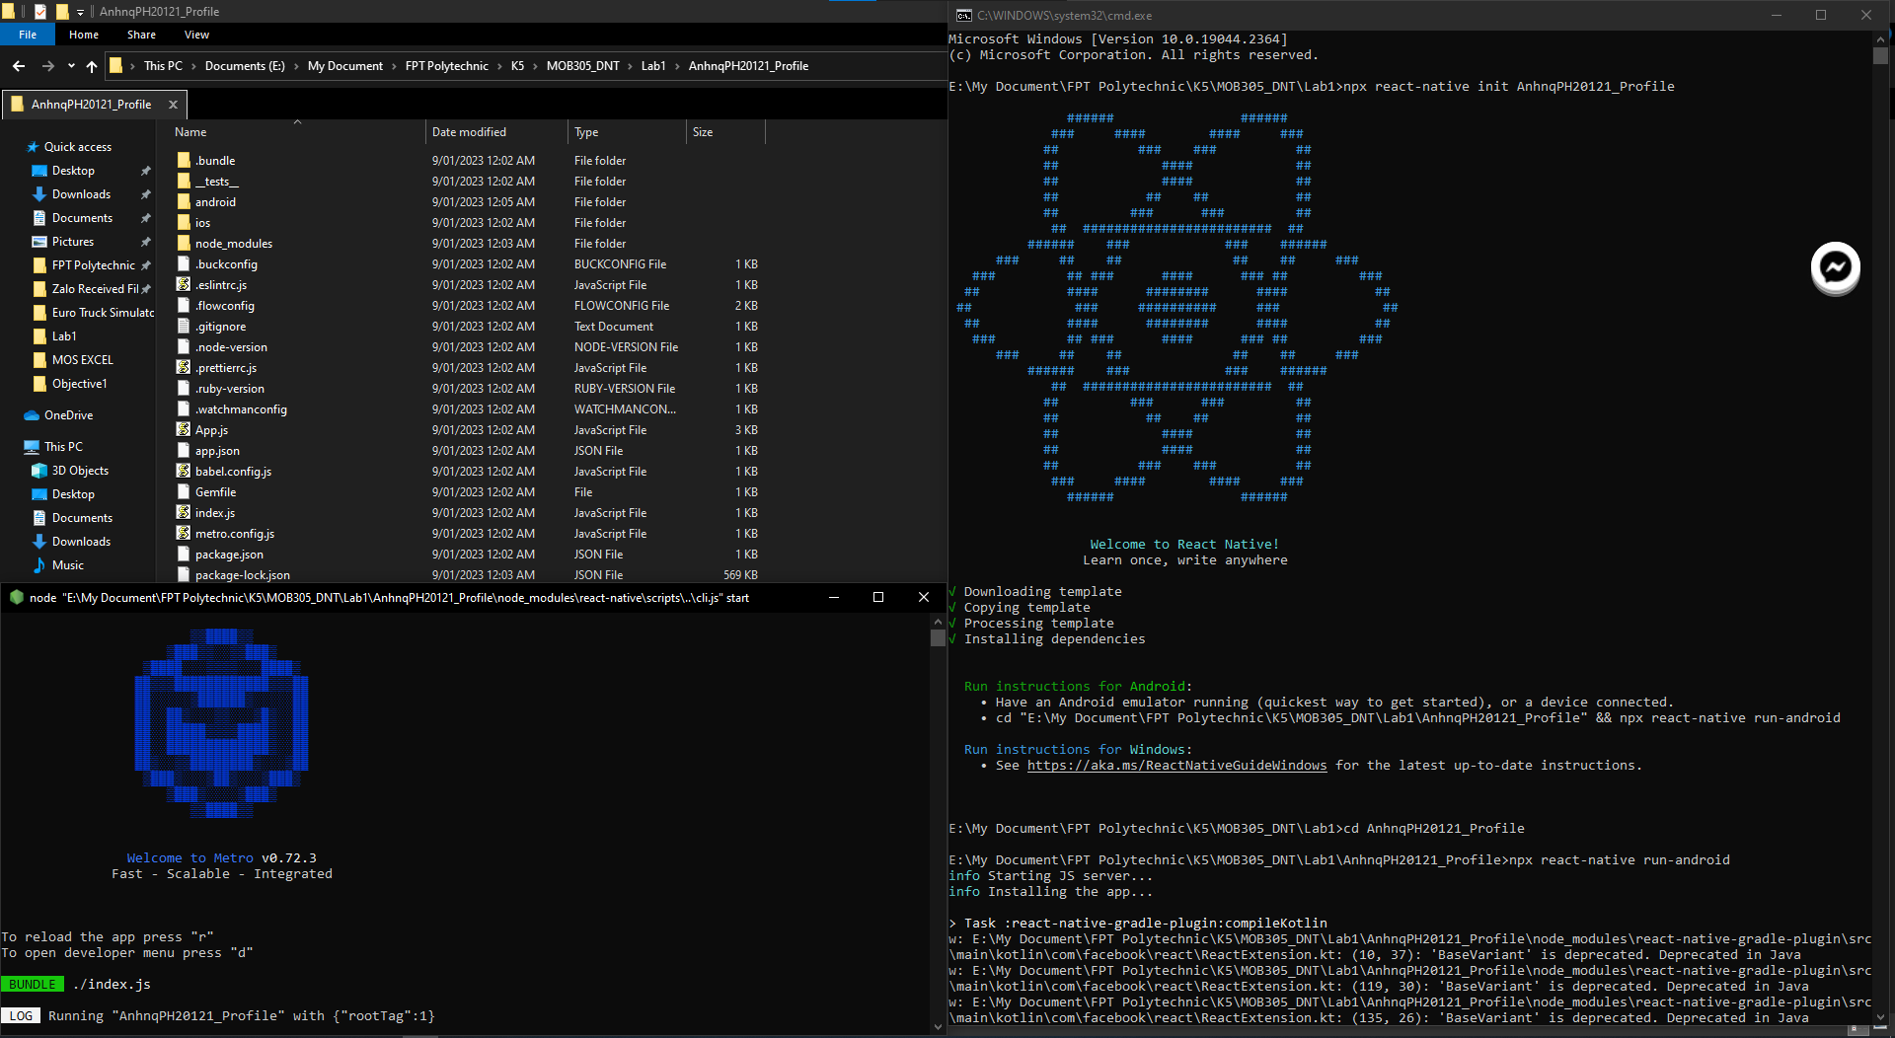

1. Màn hình kết quả

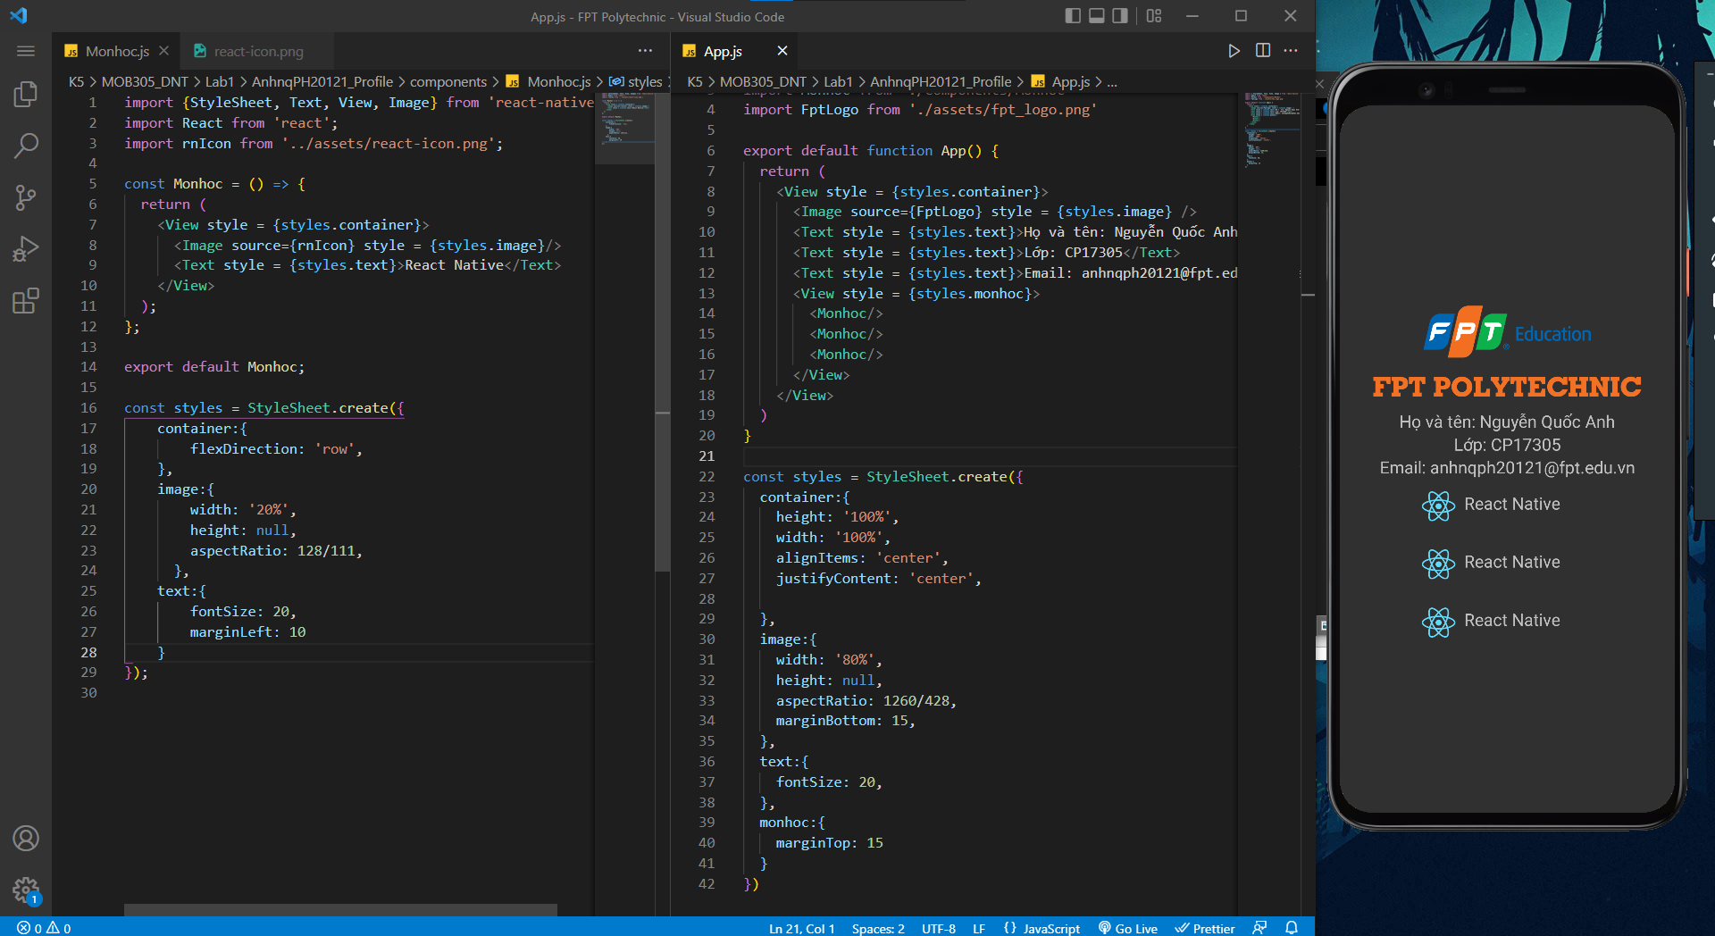

1. Debug

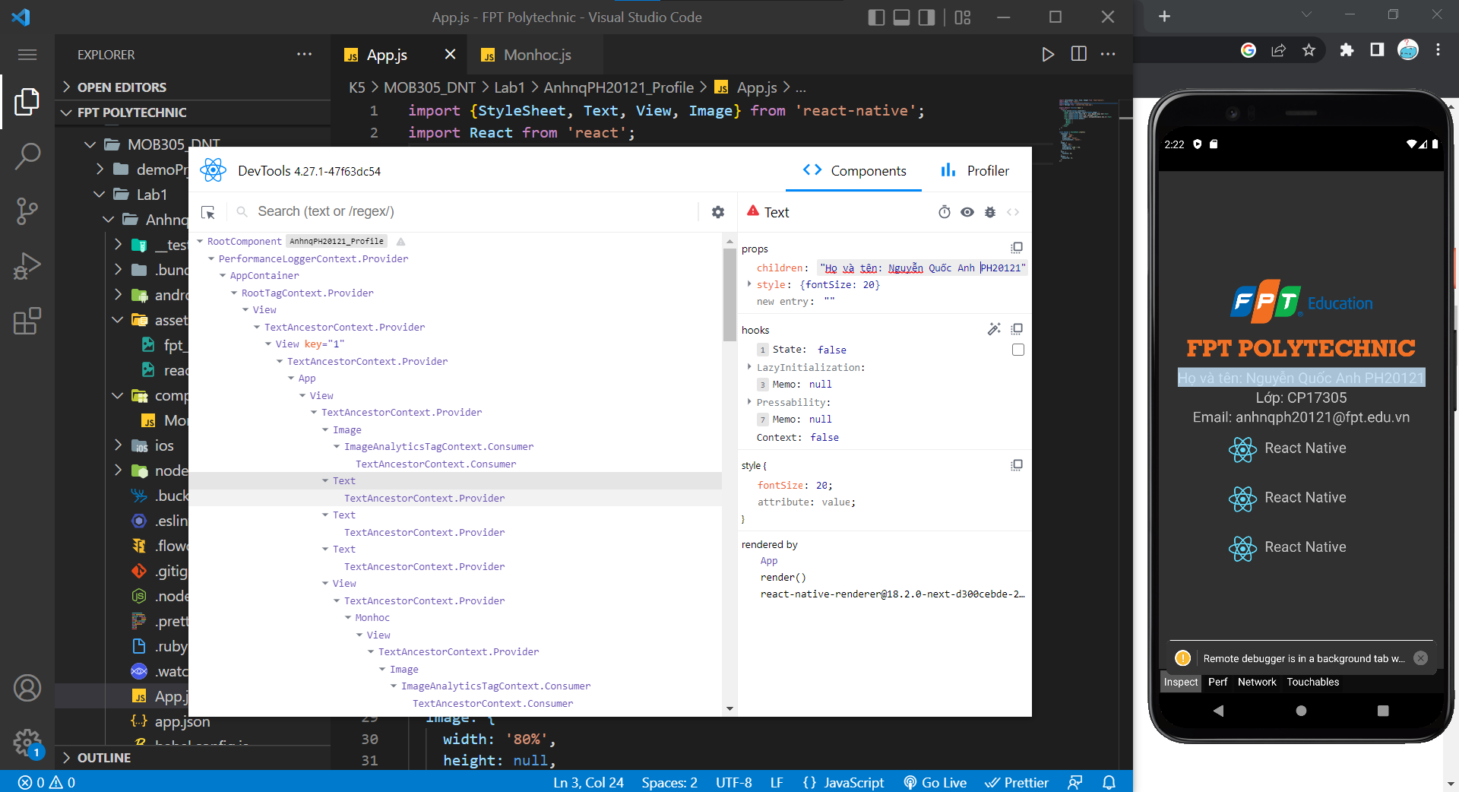

1. Code

* App.js

import {StyleSheet, Text, View, Image} from 'react-native';

import React from 'react';

import Monhoc from './Components/Monhoc';

import FptLogo from './assets/fpt_logo.png';

export default function App() {

  return (

    <View style={styles.container}>

      <Image source={FptLogo} style={styles.image} />

      <Text style={styles.text}>Họ và tên: Nguyễn Quốc Anh</Text>

      <Text style={styles.text}>Lớp: CP17305</Text>

      <Text style={styles.text}>Email: anhnqph20121@fpt.edu.vn</Text>

      <View style={styles.monhoc}>

        <Monhoc />

        <Monhoc />

        <Monhoc />

      </View>

    </View>

  );

}

const styles = StyleSheet.create({

  container: {

    height: '100%',

    width: '100%',

    alignItems: 'center',

    justifyContent: 'center',

  },

  image: {

    width: '80%',

    height: null,

    aspectRatio: 1260 / 428,

    marginBottom: 15,

  },

  text: {

    fontSize: 20,

  },

  monhoc: {

    marginTop: 15,

  },

});

* Monhoc.js

import {StyleSheet, Text, View, Image} from 'react-native';

import React from 'react';

import rnIcon from '../assets/react-icon.png';

const Monhoc = () => {

  return (

    <View style = {styles.container}>

      <Image source={rnIcon} style = {styles.image}/>

      <Text style = {styles.text}>React Native</Text>

    </View>

  );

};

export default Monhoc;

const styles = StyleSheet.create({

    container:{

        flexDirection: 'row',

    },

    image:{

        width: '20%',

        height: null,

        aspectRatio: 128/111,

      },

    text:{

        fontSize: 20,

        marginLeft: 10

    }

});